Handleiding: zo werkt stemmen

Korte omschrijving
Door middel van een korte animatie en een aantal afbeeldingen raken de deelnemers vertrouwd met de stappen van het stemproces. Daarna ga je met de deelnemers oefenen met stemmen.

Leerdoel
Deelnemers weten hoe stemmen werkt en hebben het zelfvertrouwen om dat ook te gaan doen.

Duur
10-15 minuten uitleg

Benodigdheden
- De PowerPoint met het filmpje. (de filmpjes zijn ook beschikbaar via www.stemjijook.nl/filmpjes of via YouTube: https://youtu.be/hKplDU0CUw8?list=PL8yT_kNUNZ6M-oCBnF2gxcH7BWFZn_PUo)

De werkvorm stap voor stap

- Vertel dat je nu gaat laten zien hoe je moet stemmen. Eerst gaan jullie samen een filmpje kijken, dan herhalen jullie alle stappen. Stel na afloop een aantal controlevragen om te kijken of de deelnemers het filmpje begrepen hebben. Bijvoorbeeld: wat moet je allemaal meenemen naar het stembureau om te mogen stemmen? Krijg je je stempas ook weer terug of moet je hem inleveren?
- Bespreek vervolgens samen alle stappen van het stemproces nogmaals aan de hand van de PowerPoint.
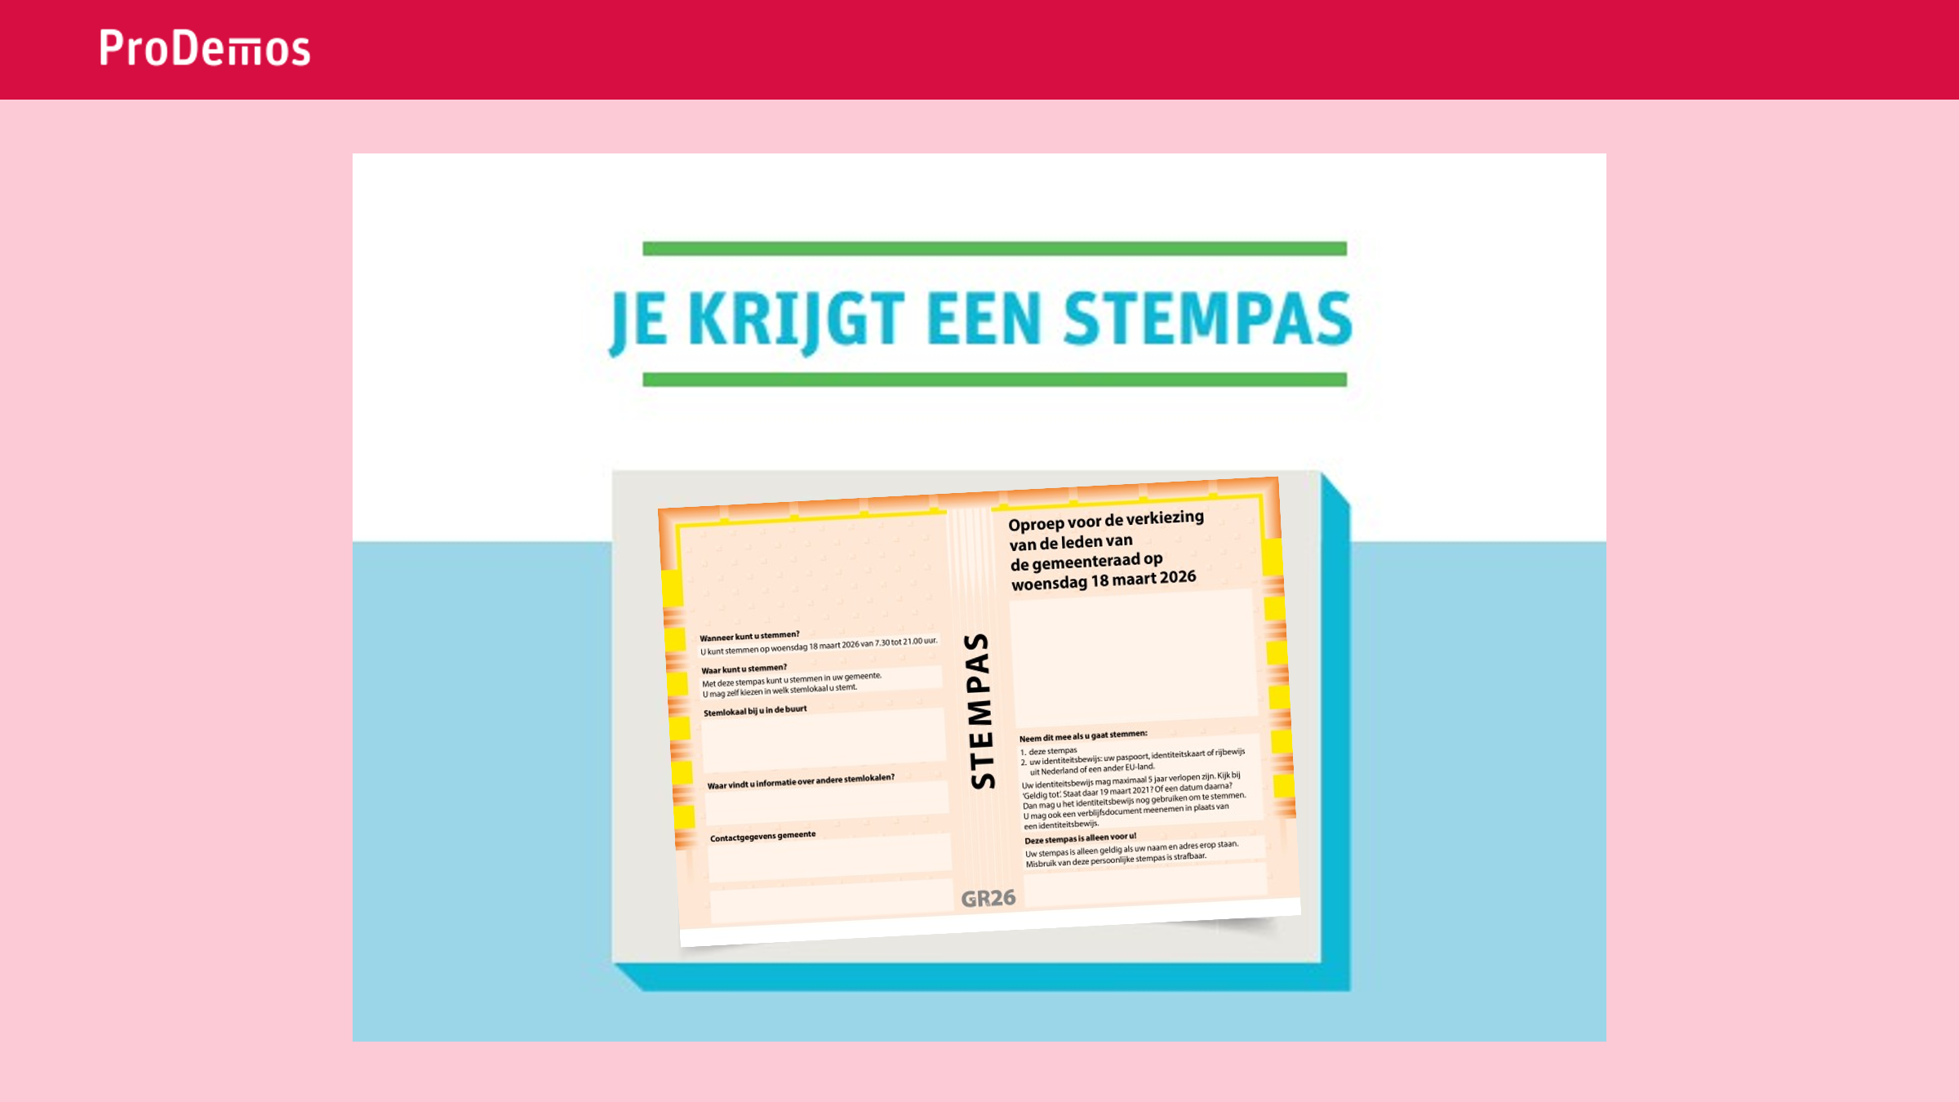

Stap 1: Je krijgt een stempas thuisgestuurd.
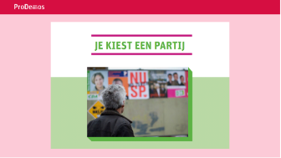
Stap 2: Je kiest een partij.

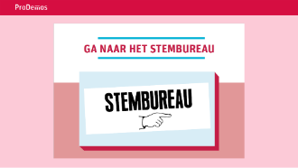

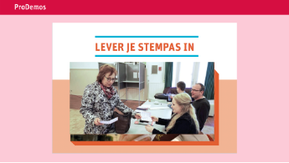
Stap 3: Ga naar het stembureau. Neem je identiteitsbewijs mee.
Stap 4: Lever je stempas in.
Je kunt je stempas inleveren bij de leden van het stembureau. Zij controleren je identiteitsbewijs en geven je een stembiljet.
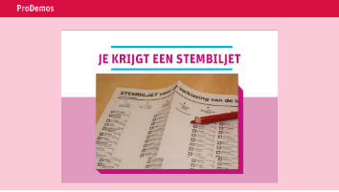
Stap 5: Je krijgt een stembiljet.

Vertel dat je niet alleen moet beslissen op welke partij je wilt stemmen, maar dat je ook moet beslissen op welke persoon van die partij je wilt stemmen. Dat betekent trouwens niet dat je moet weten wie alle mensen op het stembiljet zijn. Er staan heel veel namen op het stembiljet. Als je niet weet op welke persoon je wilt stemmen, mag je er gewoon een kiezen van de partij waarop je stemt. Veel mensen stemmen altijd op de persoon bovenaan de lijst (die noem je de lijsttrekker). Maar dat hoeft niet. Anderen kiezen bijvoorbeeld iemand omdat het een vrouw is, of een jongere.

Gelukkig krijg je een kandidatenlijst in de brievenbus. Dan kun je thuis alvast de namen bekijken en iemand kiezen op wie je gaat stemmen. De kandidatenlijst komt in de meeste gemeenten iets later dan de stempas.

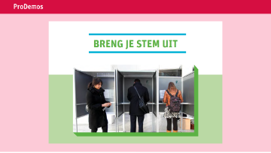
Stap 6: Breng je stem uit.

Vertel hierbij dat het belangrijk is dat je alleen het rondje voor de naam rood kleurt. Je mag maar één rondje rood maken en er geen dingen bij schrijven of tekenen. Nadat je het rondje rood hebt gekleurd, vouw je het stembiljet weer dicht. Dat doe je met de witte kant naar buiten, zodat niemand kan zien wat je gestemd hebt.

Het vouwen kan soms nog best lastig zijn, omdat het stembiljet zo groot is. Laat zien hoe je dit kunt doen met het voorbeeldstembiljet. Geef ook aan dat het ook prima is als ze het biljet anders terug opvouwen en dat het niet erg is als dit even tijd kost!

NB: tijdens deze gemeenteraadsverkiezingen wordt er in een aantal gemeenten een nieuw (kleiner) stembiljet uitgetest. Het gaat om deze gemeenten: Alphen aan de Rijn, Boekel, Gouda, Leiden, Meierijstad, Midden-Delfland, Nijmegen, Noordoostpolder, Den Bosch, Soest en Tynaarlo. Wonen de deelnemers in een van deze gemeenten? Op www.nieuwstembiljet.nl staat meer informatie.

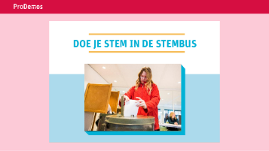
Stap 7: Doe je stem in de stembus.

Je doet je dichtgevouwen stembiljet in de stembus. Soms is de stembus een kliko (grote vuilnisbak). Dat ziet er gek uit, maar het betekent niet dat je stem wordt weggegooid. Zo’n kliko is groot en er passen lekker veel stembiljetten in, daarom wordt hij gebruikt.
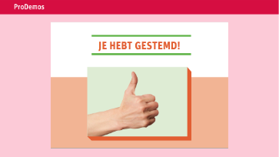

Stap 8: Gefeliciteerd, je hebt gestemd!

